**INSTITUTO POLITÉCNICO NACIONAL**

UNIDAD PROFESIONAL INTERDISCIPLINARIA DE INGENIERIA CAMPUS ZACATECAS

**UPIIZ**

INGENIERÍA EN SISTEMAS COMPUTACIONALES

**Redes de Computadoras**

Docente: Héctor Alejandro Acuña Cid

***Manual: Instalación DNS en Ubuntu Server***

Alumnos:

* Regina Dominique Ríos Ramírez
* María Fernanda Román Hernández
* Juan Hernández Montalvo
* Cynthia Nayetzi Baeza García
* Miguel Ángel Cervantes García
* Eduardo Giovany Quintero Barrios

**3CM1**

**Fecha de Entrega:** Jueves de 3 de Mayo del 2018

***Material:***

* *Computadora(s) y/o sw de virtualización de su preferencia.*
* *Cable Ethernet*
* *Router*
* *Ubuntu Server*

***Pasos a seguir:***

Lo primero será iniciar sesión como superUsuario mediante el comando “sudo su”, para otorgar los permisos necesarios.

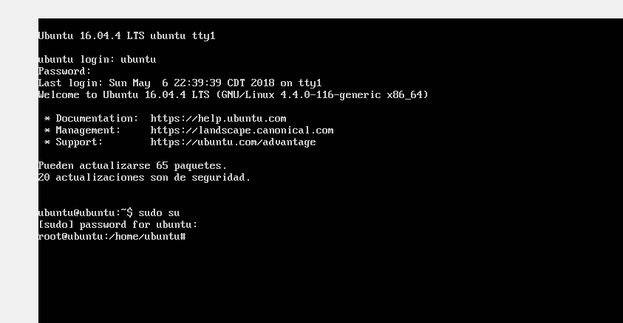

Ahora procedemos a modificar el archivo “Interfaces” ubicado en “/etc/network/”. Será modificado con el editor “nano” quedando “nano /etc/network/interfaces”.

2.1

“Interfaces” servirá para poder configurar nuestra IP estática que utilizaremos a lo largo de la instalación del DNS.

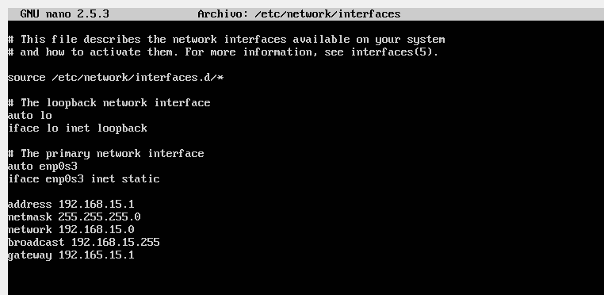

Para asegurar que la IP estática se haya configurado con éxito, utilizaremos el siguiente comando:

3

Procedemos a hacer una prueba de conexión. Realizamos un Ping a la dirección que colocamos en “address” previamente en el archivo “interfaces”, si “cacha” los paquetes, es que la conexión ha sido establecida con el router.

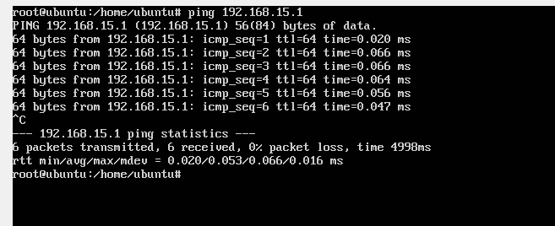

El protocolo DNS en Ubuntu Server se **administra** mediante un programa llamado “bind9” que es necesario descargar:

5

Al terminar la instalación, utilizaremos el comando CD para acceder a la carpeta “bind”.

Usando la instrucción “ls” podremos ver qué archivos contiene el directorio:

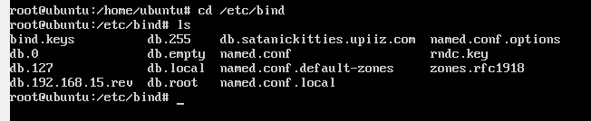

Haremos una copia del archivo “db.local” con el nombre “db.*nuestroDominio*” y una copia del archivo “db.127” con el nombre de “db.*IPestática*.rev” (sólo los 3 primeros segmentos) como se muestra a continuación.

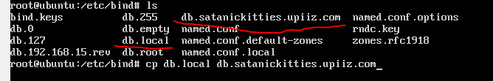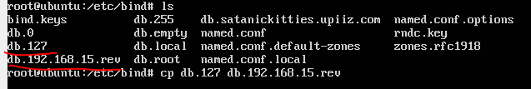

Ya creado los archivos necesarios, procederemos a ajustar los parámetros con los que trabajaremos. Comenzando por añadir las “Zonas de búsqueda” tanto directa como inversa, en el archivo “named.conf.local”.

10

Para la zona directa, utilizamos el nombre de nuestro dominio como nombre de la Zona y haremos referencia al archivo copia de “db.local” que creamos anteriormente.

Para la zona inversa, utilizamos los primeros 3 segmentos colocados al revés seguidos de “.in-addr.arpa” como nombre de la Zona y hacemos referencia al archivo copia de “db.127”.

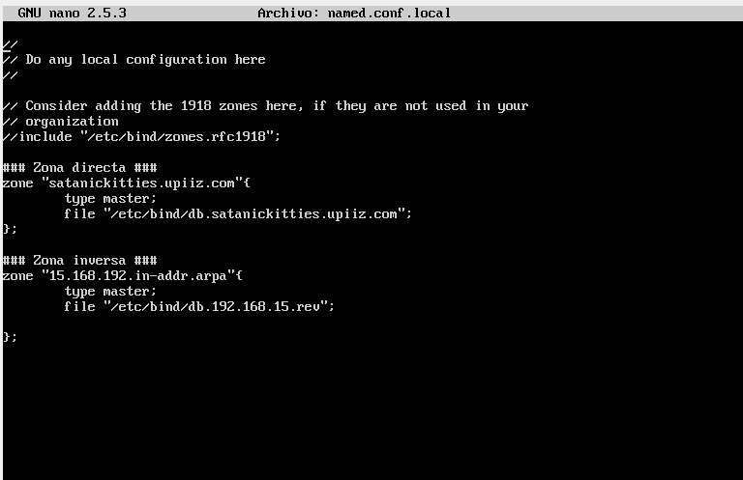

Ahora es momento de ajustar el “LocalHost” de nuestros archivos copia. Para esto, bastará el intercambiar las palabras “localhost” por nuestro dominio completo y las IP por la IP estática que creamos al inicio.

***Nota:*** *Debemos de cuidar el uso de los espacios al ajustar los cambios o**puede no hacerlos reconocibles para la consola, use el Tabulador.*

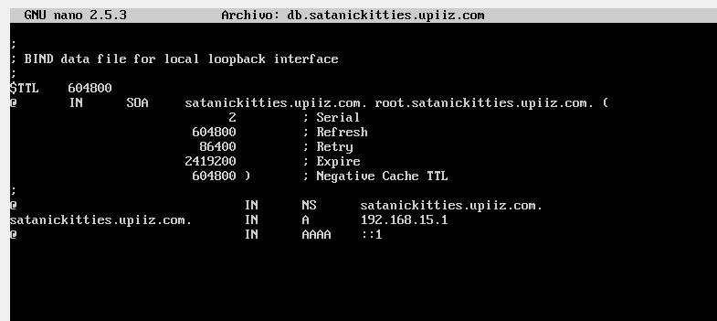

Para el archivo encargado de la Zona inversa, en la parte del PTR, al inicio de la línea pondremos el cuarto valor de nuestra dirección IP estática. Y sustituiremos cada “localhost” por nuestro dominio.

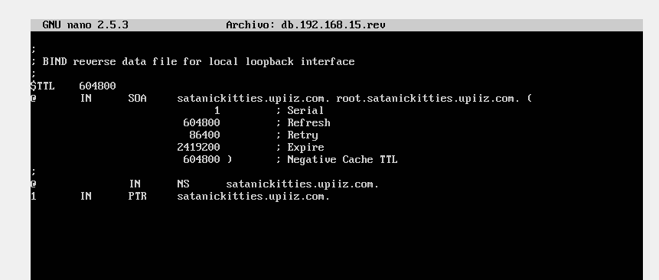

Confirmamos que la sintaxis mediante los siguientes comandos.

Si nos muestra un “OK” significa que todo está bien.

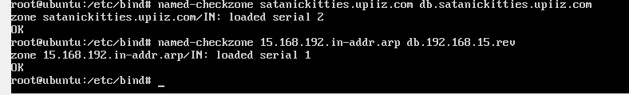

Reiniciamos nuestro bind para aplicar todas las configuraciones realizadas y apagamos la computadora.

18

19

Al encender nuevamente nuestra computadora, comprobamos el correcto funcionamiento del servicio DNS con la instrucción “nslookup” como se muestra a continuación:

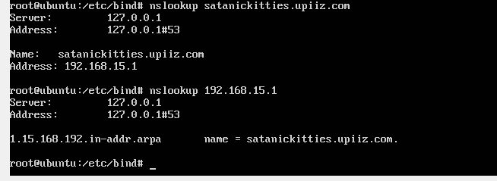

Si al hacer el llamado a su dominio, este le devuelve la dirección del DNS y si al hacer el llamado a la dirección, le resuelve el nombre; el DNS ha sido instalado exitosamente.